

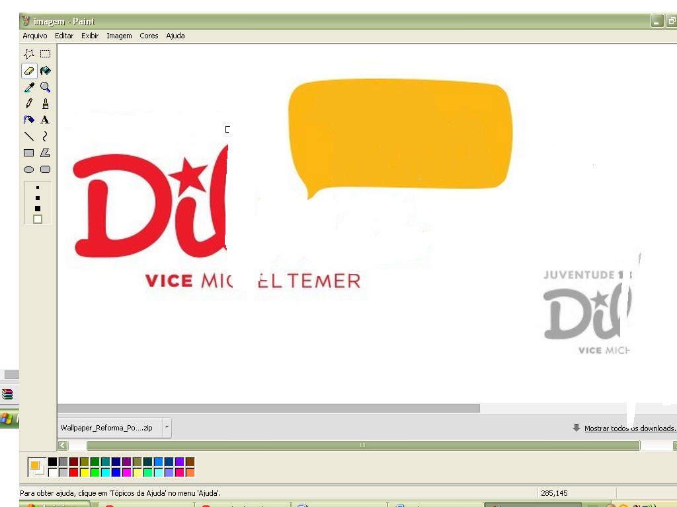

**Educação**

* Haverá com o PRONATEC, a formação plena da juventude brasileira, com acesso ao conhecimento científico e tecnológico, por meio de um Pacto Nacional pela Melhoria de Qualidade do Ensino Médio, até 2016.
* Destinar os recursos originários da exploração do petróleo, no pré e no pós-sal, para as ações nessa área. No novo governo de Dilma, estarão gradativamente disponíveis para a Educação 75% dos royalties do petróleo e 50% dos excedentes em óleo do pré-sal.
* No período 2015-2018, mais 100 mil bolsas do Ciência sem Fronteiras.
* Vamos fazer uma mudança curricular e na gestão das escolas. Vamos enfrentar o desafio de valorizar o professor, com melhores salários e melhor formação.
* A criação de mais 12 milhões de vagas para cursos técnicos até 2015, na segunda fase do Pronatec-2, opera no sentido
* Creches e pré-escolas para todas as crianças de 0 a 5 anos, em todos os cantos do Brasil. E que a educação infantil obrigatória comece a partir dos 4 anos.
* A proposta de investir fortemente na qualidade da Educação e,ao mesmo tempo ampliar cada vez mais o acesso ao ensino, em todos os níveis – desde as necessárias creches até os cursos mais especializados.
* Expansão do Programa Mais Médicos; a ampliação da rede de Unidades de Pronto Atendimento (UPAs) destinadas ao atendimento de emergências de baixa e média gravidade.
* Extensão das redes de atendimento especializado, com a qualificação dos serviços hospitalares; o fortalecimento e a universalização do SAMU e a ampliação do acesso da população a medicamentos.
* A melhoria no atendimento e o aumento da rede de saúde exigirão uma rediscussão federativa,que terá o poder de evitar superposição de investimentos e de planejar com mais eficiência a distribuição dos serviços de saúde públicos.
* Contínuo fortalecimento e aprimoramento do SUS.





**Segurança**

**Saúde**

* Ampliar a presença do Estado em territórios vulneráveis, por meio do incentivo à adesão dos Estados ao Programa Brasil Seguro e ao Programa Crack, é Possível Vencer.
* Criação da Academia Nacional de Segurança Pública, para formação conjunta das polícias, formulação e difusão de procedimentos operacionais padronizados e formação de analistas.
* Fortaleceremos ainda mais as ações de combate às organizações criminosas e à lavagem de dinheiro e as ações de controle das fronteiras.
* Continuidade ao processo da integração das instituições de segurança pública no País.
* Continuar implementando o Marco Civil da internet, que é um dos mais avançados do mundo. Nosso Marco Civil dá aos usuários garantias fundamentais como a liberdade de expressão.
* Será incentivada a ampliação da presença de micro e pequenos empreendedores. Estimular cada vez mais a participação desses empreendedores nas compras públicas, fortalecendo os pequenos negócios.
* Modernização nosso parque industrial para assegurar o aumento da produtividade e da competitividade de nossa economia, fundamental para uma inserção ativa do Brasil no cenário externo e para a ampliação das oportunidades de negócios para as empresas brasileiras.
* Será dada ênfase a nossas relações com a África, com os países asiáticos (China)é nosso principal parceiro comercial, e com o mundo árabe.
* É de grande relevância nosso relacionamento com os Estados Unidos, por sua importância econômica, política científica e tecnológica, sem falar no volume de nosso comércio bilateral. Critério semelhante é válido para nossas relações com a União Européia e com o Japão



**Economia**